Патока - это тягучий густой сироп.
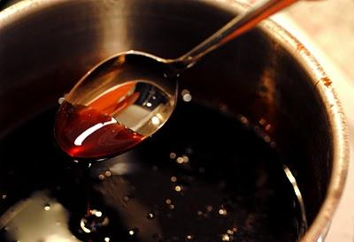
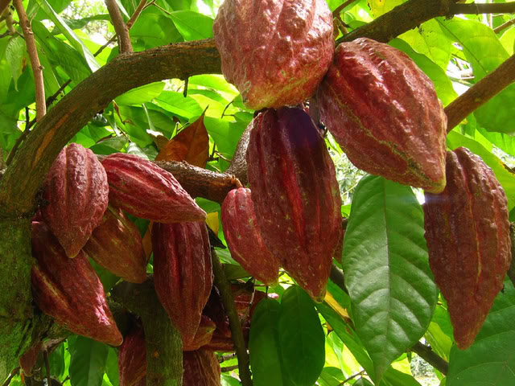

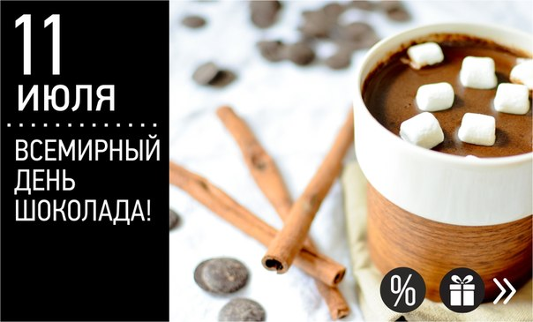
Самая большая плитка шоколада весила 5,8 тонны и была изготовлена на фабрике в Великобритании 7 октября 2011 года.
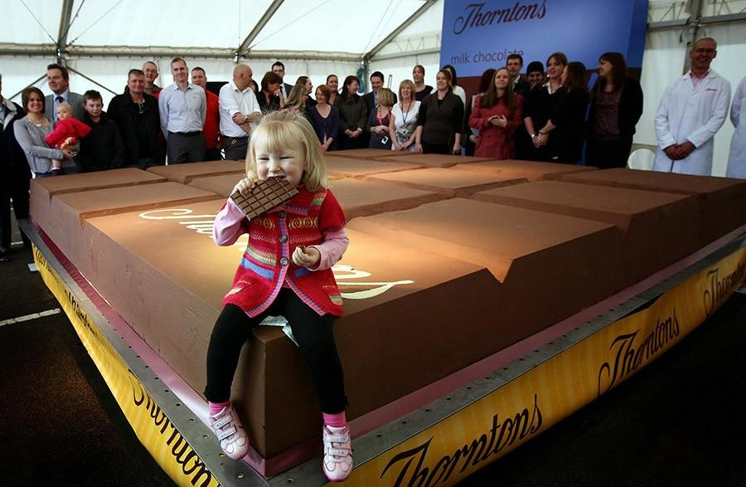
Для производства 450 граммов шоколада требуется 400 бобов какао.
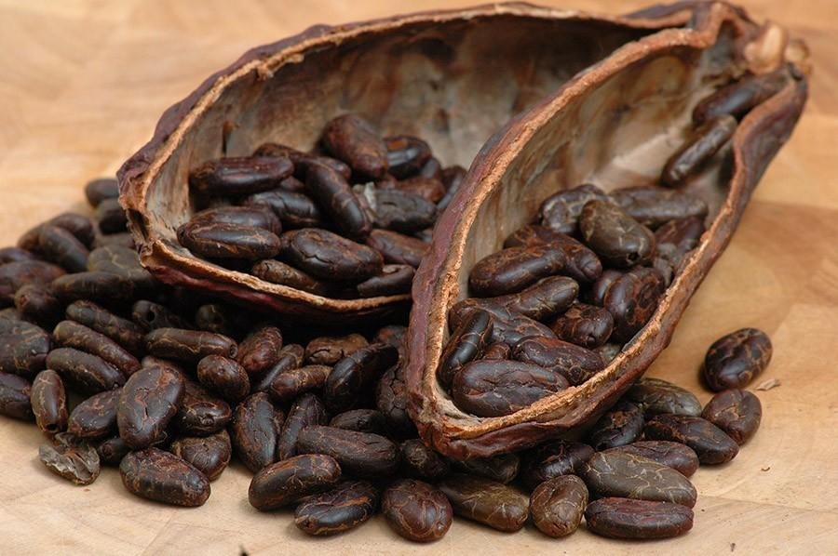
Самый дорогой шоколад. Цена: 1628 долларов США за штучку Упаковка из сусального золота съедобна.
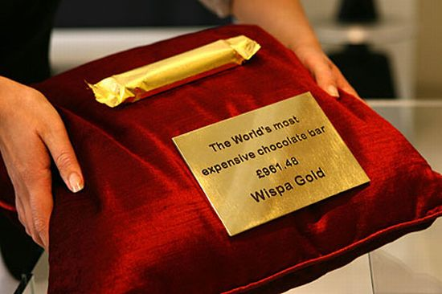

Профессия кондитера всегда была на особом счету. В некоторых европейских странах производители кондитерских изделий должны были обладать не только знаниями технологии их приготовления, но и умением рисовать, лепить и создавать замысловатые геометрические формы.
Нарисуйте пирожное «Картошка», которое будешь делать ты.
Профессия кондитера всегда была на особом счету. В некоторых европейских странах производители кондитерских изделий должны были обладать не только знаниями технологии их приготовления, но и умением рисовать, лепить и создавать замысловатые геометрические формы.
Нарисуйте пирожное «Картошка», которое будешь делать ты.

